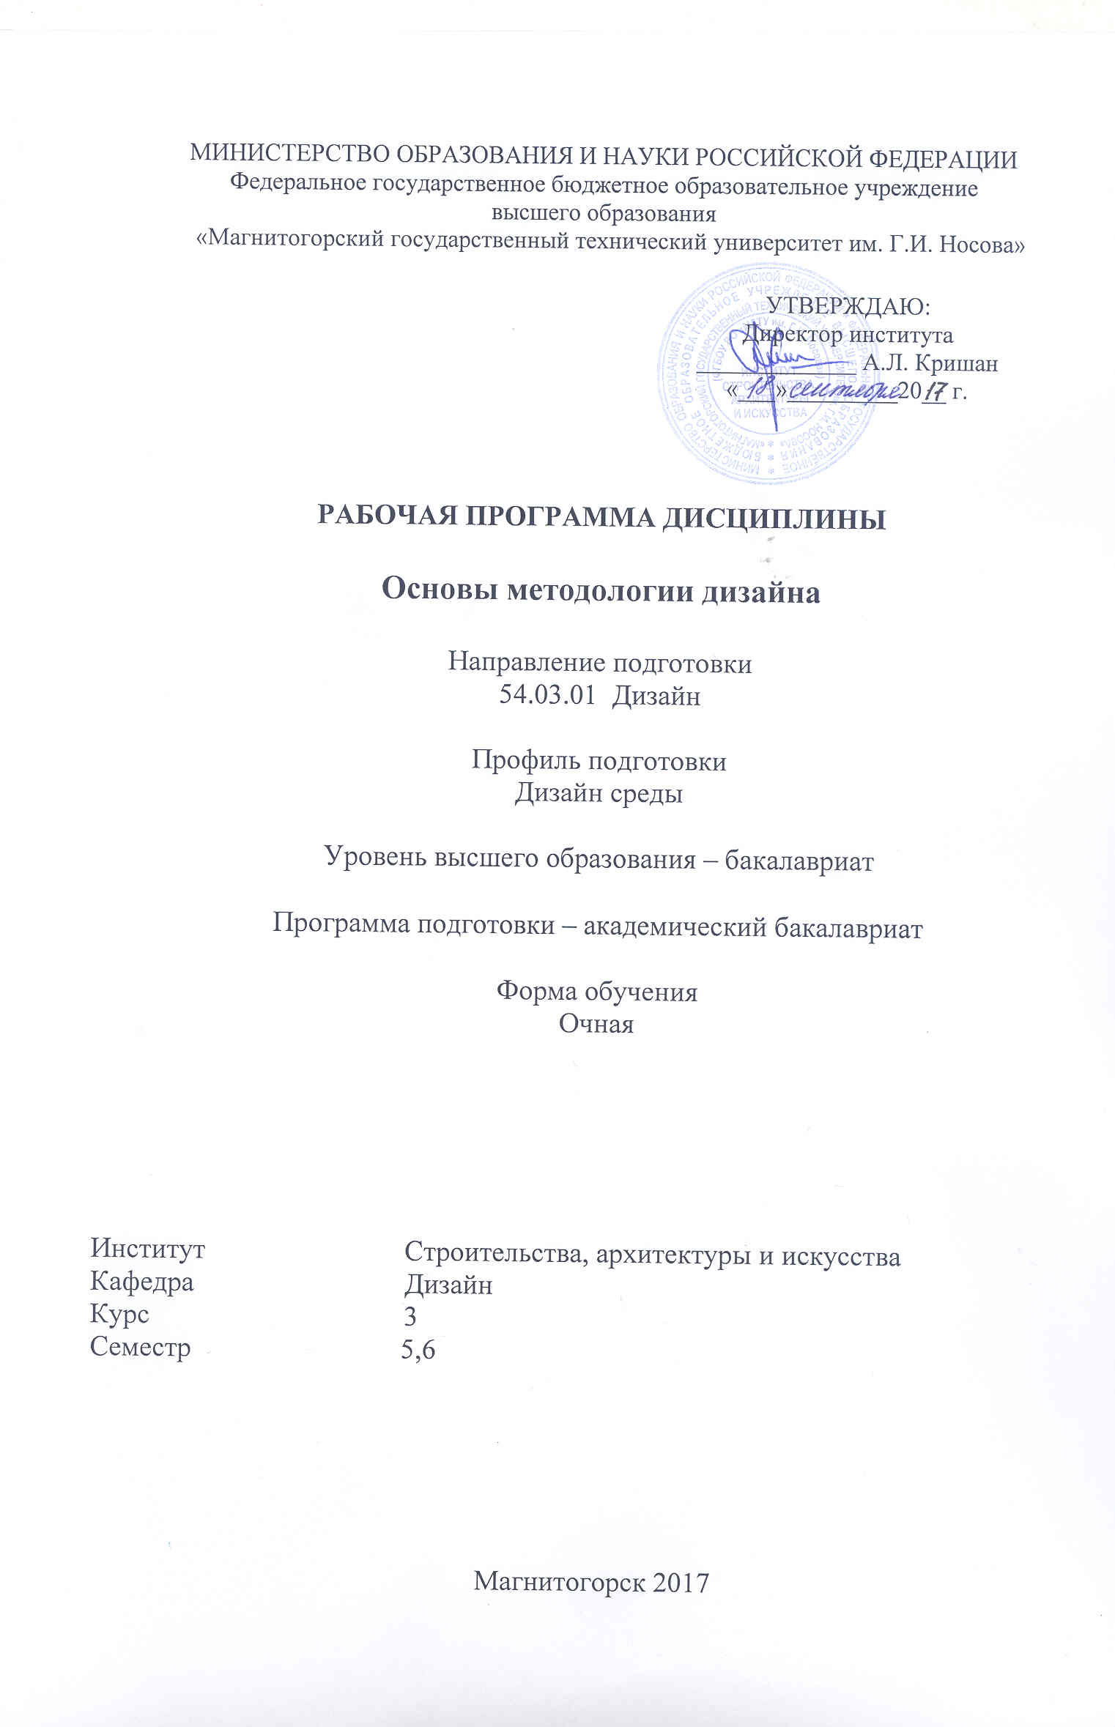
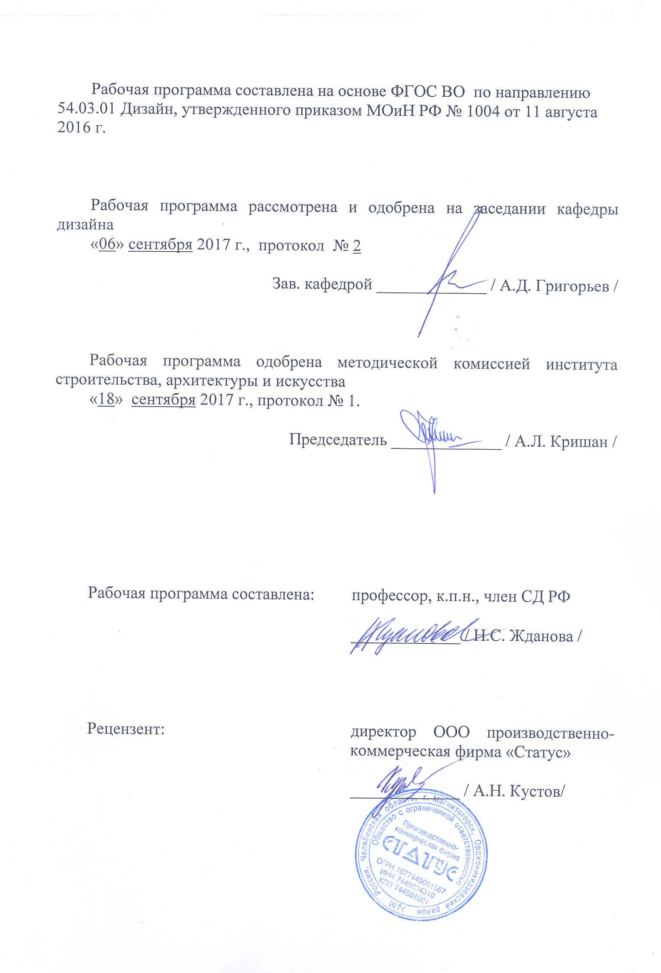
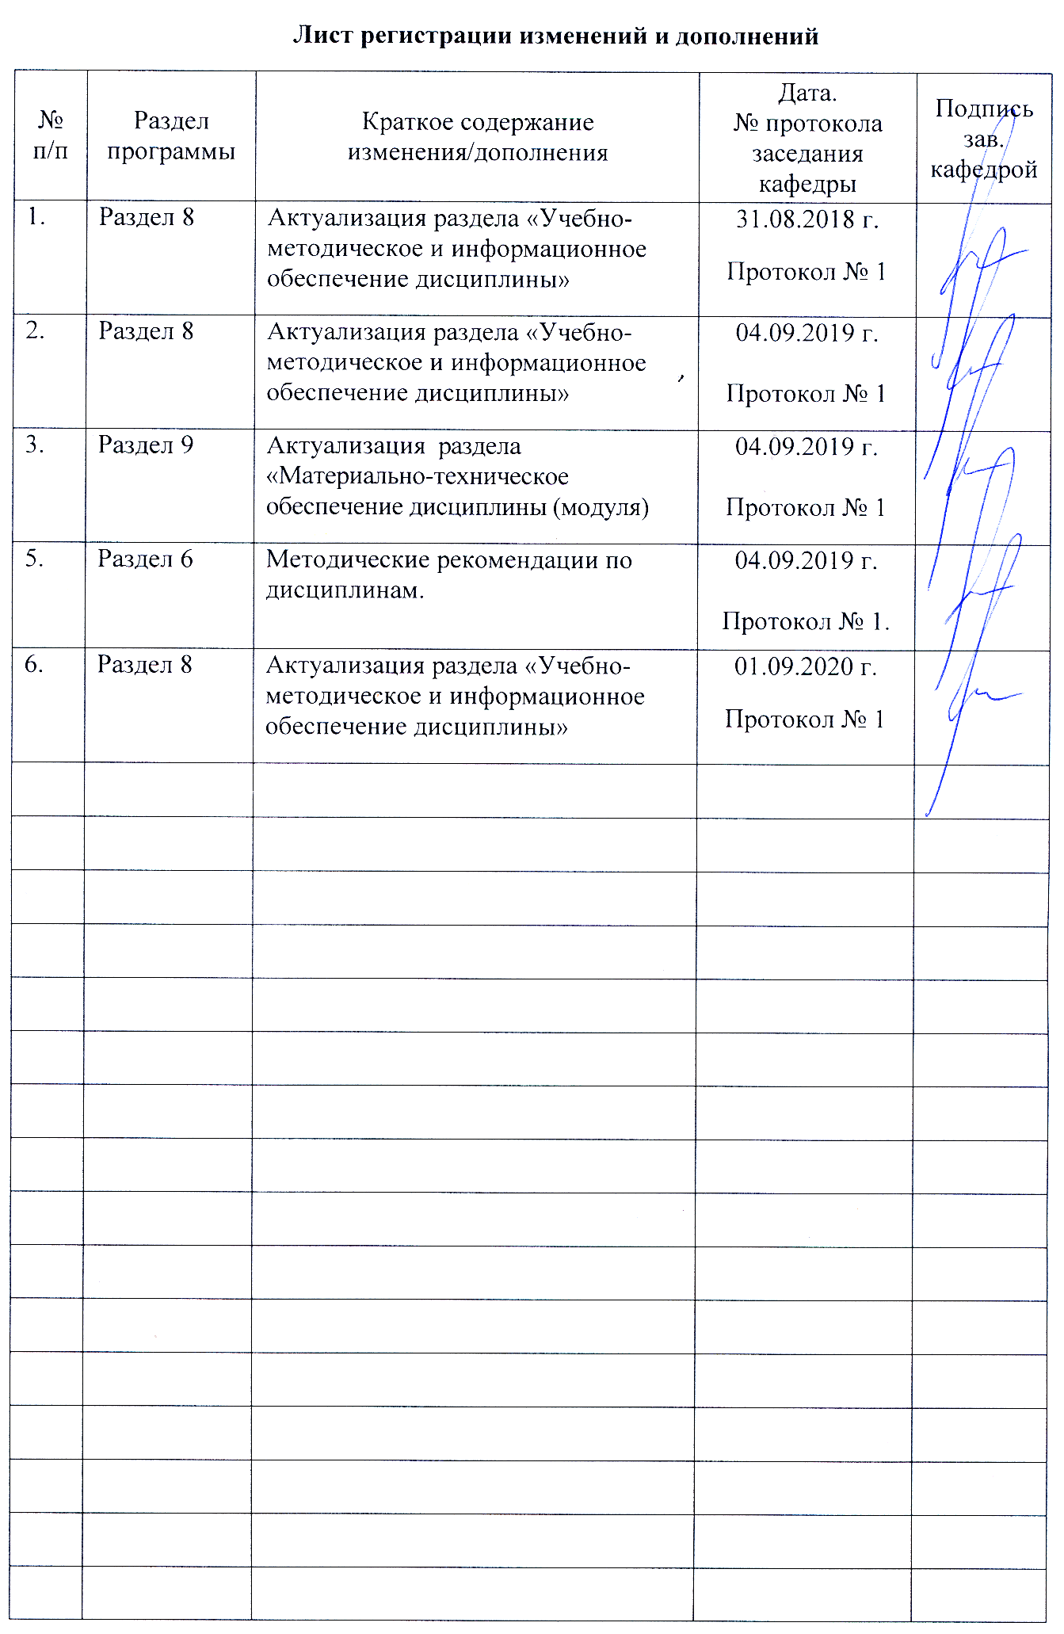

1 Цели освоения дисциплины
Целями освоения дисциплины «Основы методологии дизайна» являются:
1.Изучение этапов развития науки, техники и становление дизайна.
2.Осмысление значения дизайн-деятельности в формировании материально-художественной культуры общества;
2.Формирование ценностных ориентаций студентов и профессионально-критического подхода к результатам собственной деятельности;

2 Место дисциплины в структуре образовательной программы подготовки бакалавра
Дисциплина Б1.Б.23 «Основы методологии дизайна» входит в базовую часть образовательной программы по направлению подготовки 54.03.01 «Дизайн».
Для изучения дисциплины необходимы знания (умения, навыки), сформированные в результате обучения по дисциплинам «История», «Философия», «Психология визуального восприятия графических изображений», «История искусств», «Проектная деятельность», «История и типология архитектурных форм».
Знания (умения, навыки), полученные при изучении данной дисциплины будут необходимы для следующих дисциплин: «Проектная деятельность», «Стилеобразование в дизайне», «Научные исследования в области дизайна среды», «Научные исследования в области современных технологий дизайна среды» , «История дизайна, науки и техники», а так же в процессе подготовки к государственной итоговой аттестации.

3 Компетенции обучающегося, формируемые в результате освоения
дисциплины и планируемые результаты обучения
В результате освоения дисциплины «Основы методологии дизайна» формирует следующие общекультурные и профессиональные компетенции:

Структурный  элемент  компетенции | Планируемые результаты обучения
-ОПК-6 – способностью решать стандартные задачи профессиональной деятельности на основе информационной и библиографической культуры с применением информационно-коммуникационных технологий и с учетом основных требований информационной безопасности;
Знать | -способы решения стандартных задач профессиональной деятельности на основе информационной и библиографической культуры с применением информационно-коммуникационных технологий и с учетом основных требований информационной безопасности.
Уметь | -решать стандартные задачи профессиональной деятельности на основе информационной и библиографической культуры с применением информационно-коммуникационных технологий и с учетом основных требований информационной безопасности;
Владеть | - способностью решать стандартные задачи профессиональной деятельности на основе информационной и библиографической культуры с применением информационно-коммуникационных технологий и с учетом основных требований информационной безопасности.
-ОПК 7 – способностью осуществлять поиск, хранение, обработку и анализ информации из различных источников и баз данных, представлять ее в требуемом формате с использованием информационных, компьютерных и сетевых технологий

Знать | -пути осуществления поиска, хранения, обработки и анализа информации из различных источников и баз данных по истории дизайна;  -пути представления информации в требуемом формате с использованием информационных, компьютерных и сетевых технологий по теории дизайна;
Уметь | - осуществлять поиск, хранение, обработку и анализ информации из различных источников и баз данных по истории дизайна;  -представлять информацию в требуемом формате с использованием информационных, компьютерных и сетевых технологий по теории дизайна;
Владеть | - способностью осуществлять поиск, хранения, обработку и анализ информации из различных источников и баз данных по истории дизайна;  -способностью представления информации в требуемом формате с использованием информационных, компьютерных и сетевых технологий по теории дизайна.
-ПК 12 -способностью применять методы научных исследований при создании дизайн-проектов и обосновывать новизну собственных концептуальных решений
Знать | -методы научных исследований при анализе дизайн-проектов и обосновывать новизну концептуальных решений;
Уметь | -применять методы научных исследований при анализе дизайн-проектов и обосновывать новизну концептуальных решений;
Владеть | -способностью применять методы научных исследований при анализе дизайн-проектов и обосновывать новизну концептуальных решений.

4 Структура и содержание дисциплины «Основы методологии дизайна»
Общая трудоемкость дисциплины составляет _6_ зачетных единиц 216 акад. часов, в том числе:
– контактная работа – 111,6 акад. часов:
– аудиторная – 104 акад. часов;
– внеаудиторная – 7,6 акад. часов
– самостоятельная работа – 68,7 акад. часов;
- контроль (экзамен) - 35,7 акад. часов.

Раздел/ тема  дисциплины | Семестр | Аудиторная  контактная работа  (в акад. часах) |  |  | Самостоятельная работа (в акад. часах) | Вид самостоятельной  работы | Форма текущего контроля успеваемости и  промежуточной аттестации | Код и структурный  элемент  компетенции
Раздел/ тема  дисциплины | Семестр | лекции | лаборат.  занятия | практич. занятия
1. Раздел. Профессия дизайнер в современном мире. | 5
1.1.Тема: Эволюция предметного творчества человека. Предпосылки возникновения дизайна. | 5 | 4 |  |  | 4 | Самостоятельное изучение учебной и научно литературы. | Текущий контроль успеваемости | ОПК-7 – з,у
1.2.Тема: Цели и задачи методики художественного конструирования Основные понятия и определения Цель дизайнерской деятельности. Объект и предмет дизайна. Понятийный аппарат дизайна. | 5 | 44 |  |  | 4 | Самостоятельное изучение учебной и научно литературы. | Текущий контроль успеваемости | ОПК-7 – з,у
1.2. Тема: функции дизайна  Профессиональная ответственность дизайнера за преобразование мира. | 5 | 8 |  |  | 8 | Поиск дополнительной информации по заданной теме (работа с библиографическим материалами, справочниками, каталогами, словарями, энциклопедиями). | Текущий контроль успеваемости | ОПК-7 – з,у
1.3. Тема: принципы и закономерности дизайна. | 5 | 20 |  |  | 14,1 | Поиск иллюстраций к терминам и понятиям дизайна для глоссария в образовательном портале МГТУ. «Сущность проектной деятельности» | Текущий контроль успеваемости | ОПК-7 – з,у  ОПК-6 – з,у
Итого по разделу |  | 36 |  |  | 34,1 |  | Текущий контроль успеваемости (зачет) | ОПК-7 – з,у  ОПК-6 – з,у
2. Раздел. Эволюция дизайнерского творчества. | 6
2.1. Тема: постмодернизм и дизайн | 6 | 12 |  |  | 10 | -Установление общего и различного между разными компонентами предметно-пространственной среды. | Текущий контроль успеваемости | ОПК-7 – з,у  ОПК-6 – з,у  ПК 12- з
2.2. Тема: классификация видов дизайна. Интеграционные процессы, размывание границ типов и видов дизайна. Арт-дизайн. | 6 | 14 |  |  | 8 | Поиск дополнительной информации по заданной теме (работа с библиографическим материалами, справочниками, каталогами, словарями, энциклопедиями). | Текущий контроль успеваемости | ОПК-7 – з,у  ОПК-6 – з,у  ПК 12- з,у
2.3. Тема: сущность проектной деятельности. Методы художественного проектирования. Художественно-образное моделирование как основной метод дизайна | 6 | 12 |  |  | 8 | Самостоятельное изучение учебной и научно литературы | Текущий контроль успеваемости | ОПК-7 – з,у  ОПК-6 – з,у
2.4. Тема: Теоретические концепции отечественного дизайна 60-80 х годов ХХ века | 6 | 12 |  |  | 4 | Самостоятельное изучение учебной и научно литературы | Текущий контроль успеваемости | ОПК-7 – з,у  ОПК-6 – з,у
2.5. Тема: изменение теоретических концепций отечественного дизайна на рубеже ХХ- ХХI века | 6 | 14 |  |  | 4,6 |  |  | ОПК-7 – з,у  ОПК-6 – з,у
Итого по разделу |  | 68 |  |  | 34,6 |  | Текущий контроль успеваемости | ОПК-7 – з,у,в  ОПК-6 – з,у,в  ПК 12- з,у,в
Итого за семестр |  | 104 |  |  | 68,7 |  | Промежуточная аттестация -экзамен | ОПК-7 – з,у,в  ОПК-6 – з,у,в  ПК 12- з,у,в

5 Образовательные и информационные технологии
Реализация компетентностного подхода предусматривает использование в учебном процессе активных и интерактивных форм проведения занятий в сочетании с внеаудиторной работой с целью формирования и развития профессиональных навыков обучающихся.
При обучении студентов дисциплине «Основы методологии дизайна» следует осуществлять следующие образовательные технологии:
1. Традиционные образовательные технологии ориентируются на организацию образовательного процесса, предполагающую прямую трансляцию знаний от преподавателя к студенту (преимущественно на основе объяснительно-иллюстративных методов обучения).
Формы учебных занятий с использованием традиционных технологий:
Информационная лекция – последовательное изложение материала в дисциплинарной логике, осуществляемое преимущественно вербальными средствами (монолог преподавателя).
Практическое занятие, посвященное освоению конкретных умений и навыков по предложенному алгоритму.

2. Технологии проблемного обучения – организация образовательного процесса, которая предполагает постановку проблемных вопросов, создание учебных проблемных ситуаций для стимулирования активной познавательной деятельности студентов.
Формы учебных занятий с использованием технологий проблемного обучения:
Практическое занятие в форме практикума – организация учебной работы, направленная на решение комплексной учебно-познавательной задачи, требующей от студента применения как научно-теоретических знаний, так и практических навыков.

3. Технологии проектного обучения – организация образовательного процесса в соответствии с алгоритмом поэтапного решения проблемной задачи или выполнения учебного задания. Проект предполагает совместную учебно-познавательную деятельность группы студентов, направленную на выработку концепции, установление целей и задач, формулировку ожидаемых результатов, определение принципов и методик решения поставленных задач, планирование хода работы, поиск доступных и оптимальных ресурсов, поэтапную реализацию плана работы, презентацию результатов работы, их осмысление и рефлексию.
Основные типы проектов:
Творческий проект, как правило, не имеет детально проработанной структуры; учебно-познавательная деятельность студентов осуществляется в рамках рамочного задания, подчиняясь логике и интересам участников проекта, жанру конечного результата (газета, фильм, праздник, издание, экскурсия и т.п.).
4. Интерактивные технологии – организация образовательного процесса, которая предполагает активное и нелинейное взаимодействие всех участников, достижение на этой основе личностно значимого для них образовательного результата. Наряду со специализированными технологиями такого рода принцип интерактивности прослеживается в большинстве современных образовательных технологий.
Формы учебных занятий с использованием специализированных интерактивных технологий:
Семинар-дискуссия – коллективное обсуждение какого-либо спорного вопроса, проблемы, выявление мнений в группе (межгрупповой диалог, дискуссия как спор-диалог).
6. Информационно-коммуникационные образовательные технологии – организация образовательного процесса, основанная на применении специализированных программных сред и технических средств работы с информацией.
Формы учебных занятий с использованием информационно-коммуникационных технологий:
Лекция-визуализация – изложение содержания сопровождается презентацией (демонстрацией учебных материалов, представленных в различных знаковых системах, в т.ч. иллюстративных, графических, аудио- и видеоматериалов).
Практическое занятие в форме презентации – представление результатов проектной или исследовательской деятельности с использованием специализированных программных средств.

Примерные индивидуальные домашние задания (ИДЗ):
ИДЗ №1 «Понятийный аппарат дизайна»
Повторите учебный материал, изложенный на лекциях. В случае возникновения вопросов, запишите их, чтобы задать преподавателю на следующей лекции. Самостоятельно в научной литературе или интернет источниках найдите объекты дизайна, обоснуйте свой выбор письменно.
Поиск иллюстраций к терминам и понятиям дизайна по глоссарию в образовательном портале МГТУ. Количество и наименование терминов определяет преподаватель.
ИДЗ №2 «Функции дизайна»
Повторите учебный материал, изложенный на лекциях. В случае возникновения вопросов, запишите их, чтобы задать преподавателю на следующей лекции. Самостоятельно в научной литературе или интернет источниках найдите примеры гумманизирующей функции дизайна, обоснуйте свой выбор письменно.

ИДЗ №3 «Принципы и закономерности дизайна»
Самостоятельное изучение учебной и научно литературы и поиск ответов на основные проблемы, сформулированные преподавателем на лекции.

ИДЗ №4 «Постмодернизм и дизайн»
Самостоятельное изучение учебной и научно литературы по истории искусств, поиск параллелей в искусстве постмодерна и результатов деятельности дизайнеров.
Поиск иллюстраций к терминам и понятиям дизайна по глоссарию в образовательном портале МГТУ. Количество и наименование терминов определяет преподаватель.

ИДЗ №5 «Классификация видов дизайна»
Поиск дополнительной информации по заданной теме (работа с библиографическим материалами, справочниками, каталогами, словарями, энциклопедиями).

ИДЗ №6 «Сущность проектной деятельности»
Повторите учебный материал, изложенный на лекциях. В случае возникновения вопросов, запишите их, чтобы задать преподавателю на следующей лекции. Самостоятельно в научной литературе или интернет источниках найдите объекты, выполненные разными методами дизайна, обоснуйте свой выбор письменно.

ИДЗ №7 «Теоретические концепции отечественного дизайна
60-80 х годов ХХ века»
Самостоятельное изучение учебной и научно литературы, составление сравнительной таблицы по трем концепциям отечественного дизайна. Выявление достоинств и недостатков каждой из них.

. ИДЗ №8 «Изменение теоретических концепций отечественного дизайна на рубеже ХХ- ХХI века»
Повторите учебный материал, изложенный на лекциях. В случае возникновения вопросов, запишите их, чтобы задать преподавателю на следующей лекции. Самостоятельно в научной литературе или интернет источниках найдите подтверждение об изменении дизайнерской деятельности и разнообразии, применяемых методов проектирования.

7 Оценочные средства для проведения промежуточной аттестации

Перечень вопросов для подготовки к экзамену:
- Эволюция предметного творчества человека.
- Профессия дизайнер в современном мире.
- Основные понятия и определения дизайна.Цели и задачи методики художественного конструирования.
- Классификация видов дизайна.
- Индустриальный дизайн.
- Графический дизайн.
- Дизайн архитектурной среды.
- Средовой дизайн.
- Структура проектной деятельности.
- Категории проектной деятельности.
- Критика и оценка проектной деятельности.
- Композиционное формообразование.
- Функции вещи. Инструментальная, адаптивная, результативная, интегрированная функция.
- Морфология вещи. Пространственная структура.
- Технологическая форма вещи и технологический образ вещи.
- Процесс художественного конструирования.
- Методы художественного проектирования.
- Предметно-пространственная среда. Общие понятия.
- Эргономическое обеспечение дизайн-проектирования.
- Проектно-графическое моделирование, его особенности.
- Макетирование. Функции макетирования. Виды макетов.
- История становления и эволюция отечественного дизайна.
- Теоретические концепции отечественного дизайна.
- Аксиоморфологическая концепция отечественного дизайна
- Концепция системного подхода в отечественном дизайне.
- Концепция «открытой формы» отечественного дизайна.
- Концепция дизайна архитектурной среды МаРХИ.
- Эргодизайн – перспективы развития.
- Национальные особенности в дизайне разных стран.
- Методы исследования состояния современной предметно-пространственной среды.

а) Планируемые результаты обучения и оценочные средства для проведения промежуточной аттестации:

Структурный элемент  компетенции | Планируемые результаты обучения | Оценочные средства
ОПК-6-способностью решать стандартные задачи профессиональной деятельности на основе информационной и библиографической культуры с применением информационно-коммуникационных технологий и с учетом основных требований информационной безопасности;

Знать | - способы решения стандартных задач профессиональной деятельности на основе информационной и библиографической культуры с применением информационно-коммуникационных технологий и с учетом основных требований информационной безопасности | Теоретические вопросы:  - Эволюция предметного творчества человека  - Профессия дизайнер в современном мире.  - Цели и задачи методики художественного конструирования.  - Основные понятия и определения.  - Классификация видов дизайна.  - Индустриальный дизайн.  - Графический дизайн.  - Дизайн архитектурной среды.  - Средовой дизайн.  - Дизайн костюма и текстиля.
Уметь | - решать стандартные задачи профессиональной деятельности на основе информационной и библиографической культуры с применением информационно-коммуникационных технологий и с учетом основных требований информационной безопасности; | Индивидуальные домашние задания  ИДЗ №1 «Понятийный аппарат дизайна»  Повторите учебный материал, изложенный на лекциях. В случае возникновения вопросов, запишите их, чтобы задать преподавателю на следующей лекции. Самостоятельно в научной литературе или интернет источниках найдите объекты дизайна, обоснуйте свой выбор письменно.  ИДЗ №2 «Функции дизайна»  Повторите учебный материал, изложенный на лекциях. В случае возникновения вопросов, запишите их, чтобы задать преподавателю на следующей лекции. Самостоятельно в научной литературе или интернет источниках найдите примеры гумманизирующей функции дизайна, обоснуйте свой выбор письменно.
Владеть | способностью решать стандартные задачи профессиональной деятельности на основе информационной и библиографической культуры с применением информационно-коммуникационных технологий и с учетом основных требований информационной безопасности; | Индивидуальные домашние задания  ИДЗ №3 «Принципы и закономерности дизайна»  Самостоятельное изучение учебной и научно литературы и поиск ответов на основные проблемы, сформулированные преподавателем на лекции.  ИДЗ №4 «Постмодернизм и дизайн»  Самостоятельное изучение учебной и научно литературы по истории искусств, поиск параллелей в искусстве постмодерна и результатов деятельности дизайнеров.
ОПК 7 – способностью осуществлять поиск, хранение, обработку и анализ информации из различных источников и баз данных, представлять ее в требуемом формате с использованием информационных, компьютерных и сетевых технологий;

Знать | - приемы поиска, хранения, обработки и анализа информации из различных источников и баз данных, представлять ее в требуемом формате с использованием информационных, компьютерных и сетевых технологий; | Теоретические вопросы:  - Структура проектной деятельности.  - Категории проектной деятельности.  - Критика и оценка проектной деятельности.  - Композиционное формообразование.  - Функции вещи. Инструментальная, адаптивная, результативная, интегрированная функция.  - Морфология вещи. Пространственная структура.  - Технологическая форма вещи и технологический образ вещи.  - Процесс художественного конструирования.  - Критика и оценка проектной деятельности.  - Методы художественного проектирования.  - Предметно-пространственная среда. Общие понятия.  - Эргономическое обеспечение дизайн-проектирования.  - Проектно-графическое моделирование, его особенности.  - Макетирование. Функции макетирования. Виды макетов.
Уметь | - осуществлять поиск, хранение, обработку и анализ информации из различных источников и баз данных, представлять ее в требуемом формате с использованием информационных, компьютерных и сетевых технологий | Индивидуальные домашние задания  ИДЗ №6 «Сущность проектной деятельности»  Повторите учебный материал, изложенный на лекциях. В случае возникновения вопросов, запишите их, чтобы задать преподавателю на следующей лекции. Самостоятельно в научной литературе или интернет источниках найдите объекты, выполненные разными методами дизайна, обоснуйте свой выбор письменно.
Владеть | - способностью осуществлять поиск, хранение, обработку и анализ информации из различных источников и баз данных, представлять ее в требуемом формате с использованием информационных, компьютерных и сетевых технологий; | Индивидуальные домашние задания  ИДЗ №6 «Сущность проектной деятельности»  Повторите учебный материал, изложенный на лекциях. В случае возникновения вопросов, запишите их, чтобы задать преподавателю на следующей лекции. Самостоятельно в научной литературе или интернет источниках найдите объекты, выполненные разными методами дизайна, обоснуйте свой выбор письменно.
ПК-12 –способностью применять методы научных исследований при создании дизайн-проектов и обосновывать новизну собственных концептуальных решений.

Знать | - методы научных исследований при создании дизайн-проектов и обосновывать новизну собственных концептуальных решений. | Теоретические вопросы:  - История становления и эволюция отечественного дизайна.  - Теоретические концепции отечественного дизайна.  - Аксиоморфологическая концепция отечественного дизайна  - Концепция системного подхода в отечественном дизайне.  - Концепция «открытой формы» отечественного дизайна.  - Концепция дизайна архитектурной среды МаРХИ.  - Эргодизайн – перспективы развития.  - Национальные особенности в дизайне разных стран.  - Методы исследования состояния современной предметно-пространственной среды
Уметь | - применять методы научных исследований при создании дизайн-проектов и обосновывать новизну собственных концептуальных решений. | Индивидуальные домашние задания  ИДЗ №7 «Теоретические концепции отечественного дизайна  60-80 х годов ХХ века»  Самостоятельное изучение учебной и научно литературы, составление сравнительной таблицы по трем концепциям отечественного дизайна. Выявление достоинств и недостатков каждой из них.
Владеть | - способностью применять методы научных исследований при создании дизайн-проектов и обосновывать новизну собственных концептуальных решений. | Индивидуальные домашние задания  ИДЗ №8 «Изменение теоретических концепций отечественного дизайна на рубеже ХХ- ХХI века»  Повторите учебный материал, изложенный на лекциях. В случае возникновения вопросов, запишите их, чтобы задать преподавателю на следующей лекции. Самостоятельно в научной литературе или интернет источниках найдите подтверждение об изменении дизайнерской деятельности и разнообразии, применяемых методов проектирования.

б) Порядок проведения промежуточной аттестации, показатели и критерии оценивания:
Промежуточная аттестация по дисциплине «Основы методологии дизайна» проводится по вопросам, охватывающие теоретические основы дисциплины.
Защита практических работ проводится в публичной форме непосредственно на практических занятиях.
Показатели и критерии оценивания практических работ для экзамена:
– на оценку «отлично» (5 баллов) – обучающийся демонстрирует высокий уровень сформированности компетенций, всестороннее, систематическое и глубокое знание учебного материала, свободно выполняет практические задания, свободно оперирует знаниями, умениями, применяет их в ситуациях повышенной сложности.
– на оценку «хорошо» (4 балла) – обучающийся демонстрирует средний уровень сформированности компетенций: основные знания, умения освоены, но допускаются незначительные ошибки, неточности, затруднения при аналитических операциях, переносе знаний и умений на новые, нестандартные ситуации.
– на оценку «удовлетворительно» (3 балла) – обучающийся демонстрирует пороговый уровень сформированности компетенций: в ходе контрольных мероприятий допускаются ошибки, проявляется отсутствие отдельных знаний, умений, навыков, обучающийся испытывает значительные затруднения при оперировании знаниями и умениями при их переносе на новые ситуации.
– на оценку «неудовлетворительно» (2 балла) – обучающийся демонстрирует знания не более 20% теоретического материала, допускает существенные ошибки, не может показать интеллектуальные навыки решения простых задач.
– на оценку «неудовлетворительно» (1 балл) – обучающийся не может показать знания на уровне воспроизведения и объяснения информации, не может показать интеллектуальные навыки решения простых задач.

8 Учебно-методическое и информационное обеспечение дисциплины (модуля)
а) Основная литература:
1. Амельченко С. Н. История художественных стилей и направлений [Электронный ресурс] : учебное пособие / С. Н. Амельченко ; МГТУ. - Магнитогорск : [МГТУ], 2017. - 67 с. : табл. - Режим доступа: https://magtu.informsystema.ru/uploader/fileUpload?name=3266.pdf&show=dcatalogues/1/1137286/3266.pdf&view=true. - Макрообъект.
2.Жданов А. А. Организация научных исследований студентов в области формообразования мебели [Электронный ресурс] : учебно-методическое пособие / А. А. Жданов, Н. С. Жданова ; МГТУ. - Магнитогорск : МГТУ, 2017. - 1 электрон. опт. диск (CD-ROM). - Режим доступа: https://magtu.informsystema.ru/uploader/fileUpload?name=2959.pdf&show=dcatalogues/1/1134849/2959.pdf&view=true. - Макрообъект.

б) Дополнительная литература:
1.Антоненко Ю. С. Стилеобразование в дизайне [Электронный ресурс] : учебно-методическое пособие / Ю. С. Антоненко ; МГТУ. - Магнитогорск : МГТУ, 2017. - 1 электрон. опт. диск (CD-ROM). - Режим доступа: https://magtu.informsystema.ru/uploader/fileUpload?name=3171.pdf&show=dcatalogues/1/1136564/3171.pdf&view=true. - Макрообъект.

в) Методические указания
1. Жданова Н.С. Электронный учебно-методический комплекс «Основы дизайна». М.: ВНТЦИ. – 50201000990 от 08.06.2010.

г)Программное обеспечение иИнтернет-ресурсы:

Наименование ПО | № договора | Срок действия лицензии
MS Windows | Д-1227 от 08.10.2018  Д-757-17 от 27.06.2017 | 11.10.2021  27.07.2018
MS Office 2007 | №135 от 17.09.2007
Kaspersky Endpoint  Security для бизнеса-  Стандартный | Д-300-18 от 21.03.2018  Д-1247-17 от 20.12.2017  Д- 1481-16 от 25.11.2016 | 26.01.2020  21.03.2018  25.12.2017
7Zip | свободно  распространяемое | бессрочно

Международная справочная система «Полпред» polpred.com отрасль «Образование, наука».– URL: http: //education. polpred.com /.
Национальная информационно-аналитическая система – Российский индекс научного цитирования (РИНЦ). - URL:https:elibrari.ru/project_risc.asp.
Поисковая система Академия Google (Google Scholar). - URL: https://scholar. google.ru/.
Информационная сиcтема - Единое окно доступа к информационным ресурсам. - URL: https://window.edu.ru/.

9 Материально-техническое обеспечение дисциплины
Материально-техническое обеспечение дисциплины включает:

Тип и название аудитории | Оснащение аудитории
Учебные аудитории для проведения занятий лекционного типа | Мультимедийные средства хранения, передачи и представления информации
Помещение для самостоятельной работы обучающихся | Персональные компьютеры с пакетом MS Office, выходом в интернет и с доступом в электронную информационно-образовательную среду университета
Помещение для хранения и профилактического обслуживания учебного оборудования | Стеллажи для хранения учебно-наглядных пособий и учебно-методической документации.

